上海电影学院本科课程作品评阅意见表
2024 ~2025 学年 春 季学期 |  |  | 课程名称  （课程号） |  | 游戏音频设计  14556325
学号 | 23121845 | 姓名 | 赵禹皓 |  | 教师姓名（教师号） |  | 沈希辰 等  （3000）
作品题目 | 通过Wwise与UE实现的游戏音频设计
评价项目 | 具体要求 |  |  | 最高分 | 评分
 |  |  |  |  | A | B |  | C | D | E
开发环境 | Unreal Engine 和 Wwise 的安装和整合  GitHub 账户和 Repo 仓库的创建 |  |  | 5 | 5 | 4 |  | 3 | 2 | 0-1
音频中间件 | 环境声、物件和脚步声资源的结构层级  Positioning 和 Attenuation 衰减等关键设置 |  |  | 40 | 33-40 | 25-32 |  | 17-24 | 9-16 | 0-8
游戏引擎 | 空间音频框架的理解和使用  音频相关功能组件播放声音和效果实现  材质映射和射线检测等功能的实现 |  |  | 30 | 25-30 | 19-24 |  | 13-18 | 7-12 | 0-6
开发规范 | 项目结构、资产命名和层级结构的合理规范 |  |  | 10 | 9-10 | 7-8 |  | 5-6 | 3-4 | 0-2
整体表现 | 各种声音之间的响度比例，听感舒服  参考响度范围 -27 至 -40 LUFS 之间 |  |  | 10 | 9-10 | 7-8 |  | 5-6 | 3-4 | 0-2
说明文档 | 开发过程中各个步骤和环节的简述  关键步骤提供截图辅助说明 |  |  | 5 | 5 | 4 |  | 3 | 2 | 0-1
总分
评语

2024-2025学年春季学期《游戏音频设计》期末作品说明
- 环境声
通过修改Volume,Low-pass filter和Spread曲线，设计了在50m内的环境声衰减，使其四声道效果更明显，环境音效更拟真。
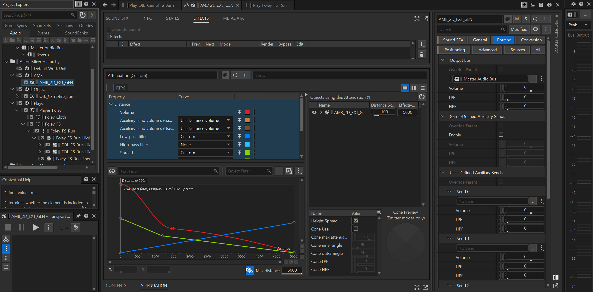
图1环境声衰减曲线设计
- 篝火
通过设计两套随机播放音效（篝火滋滋声、柴火爆裂声）与篝火本身的底音loop组成篝火音效粗模。
调整随机播放音效的duration使音效更自然。
试音时注意到Sizzle声过响，将Make-Up Gain调整至“-3”，个人认为更自然了。
装配衰减曲线以及混响音效，在混响空间内爆裂声回响很明显，效果更逼真。
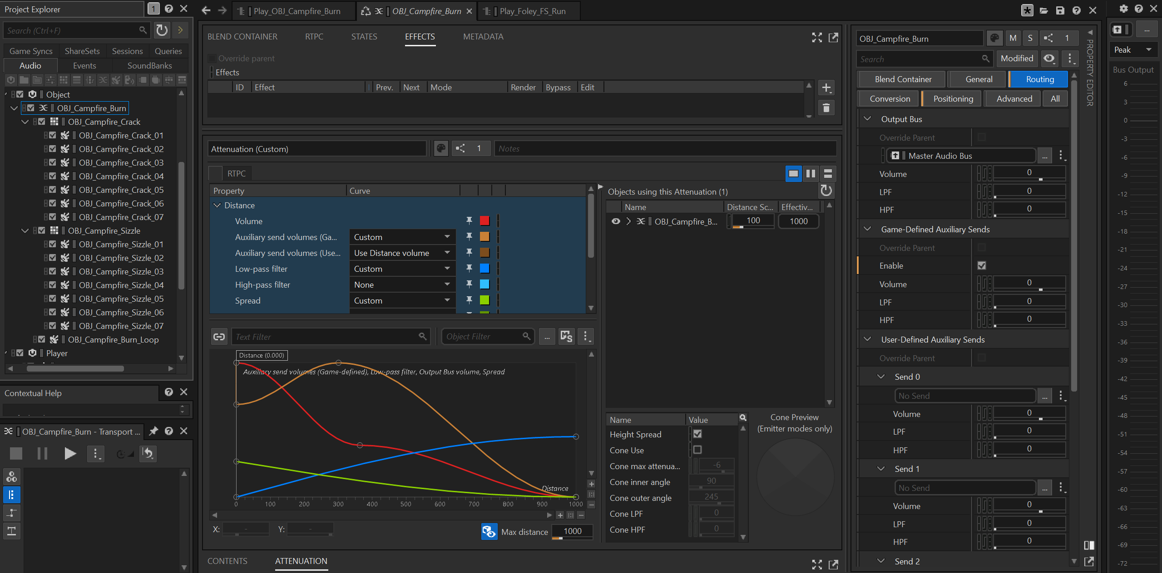
图2篝火构造及其衰减混响

- 脚步
设计了不同地面材质、不同鞋子下的脚步声。用switch模块分类放置，搭载混响，在UE引擎中重新整理蓝图，实现了不同物理材质下的脚步声差分。
错帧安插脚步声，同类脚步有多种音效，听起来更自然，不会很机械僵硬。
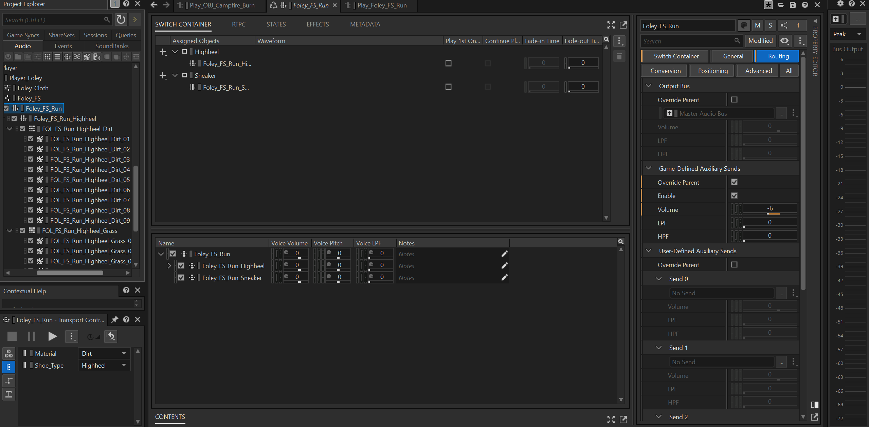
图3脚步混响及其层级关系

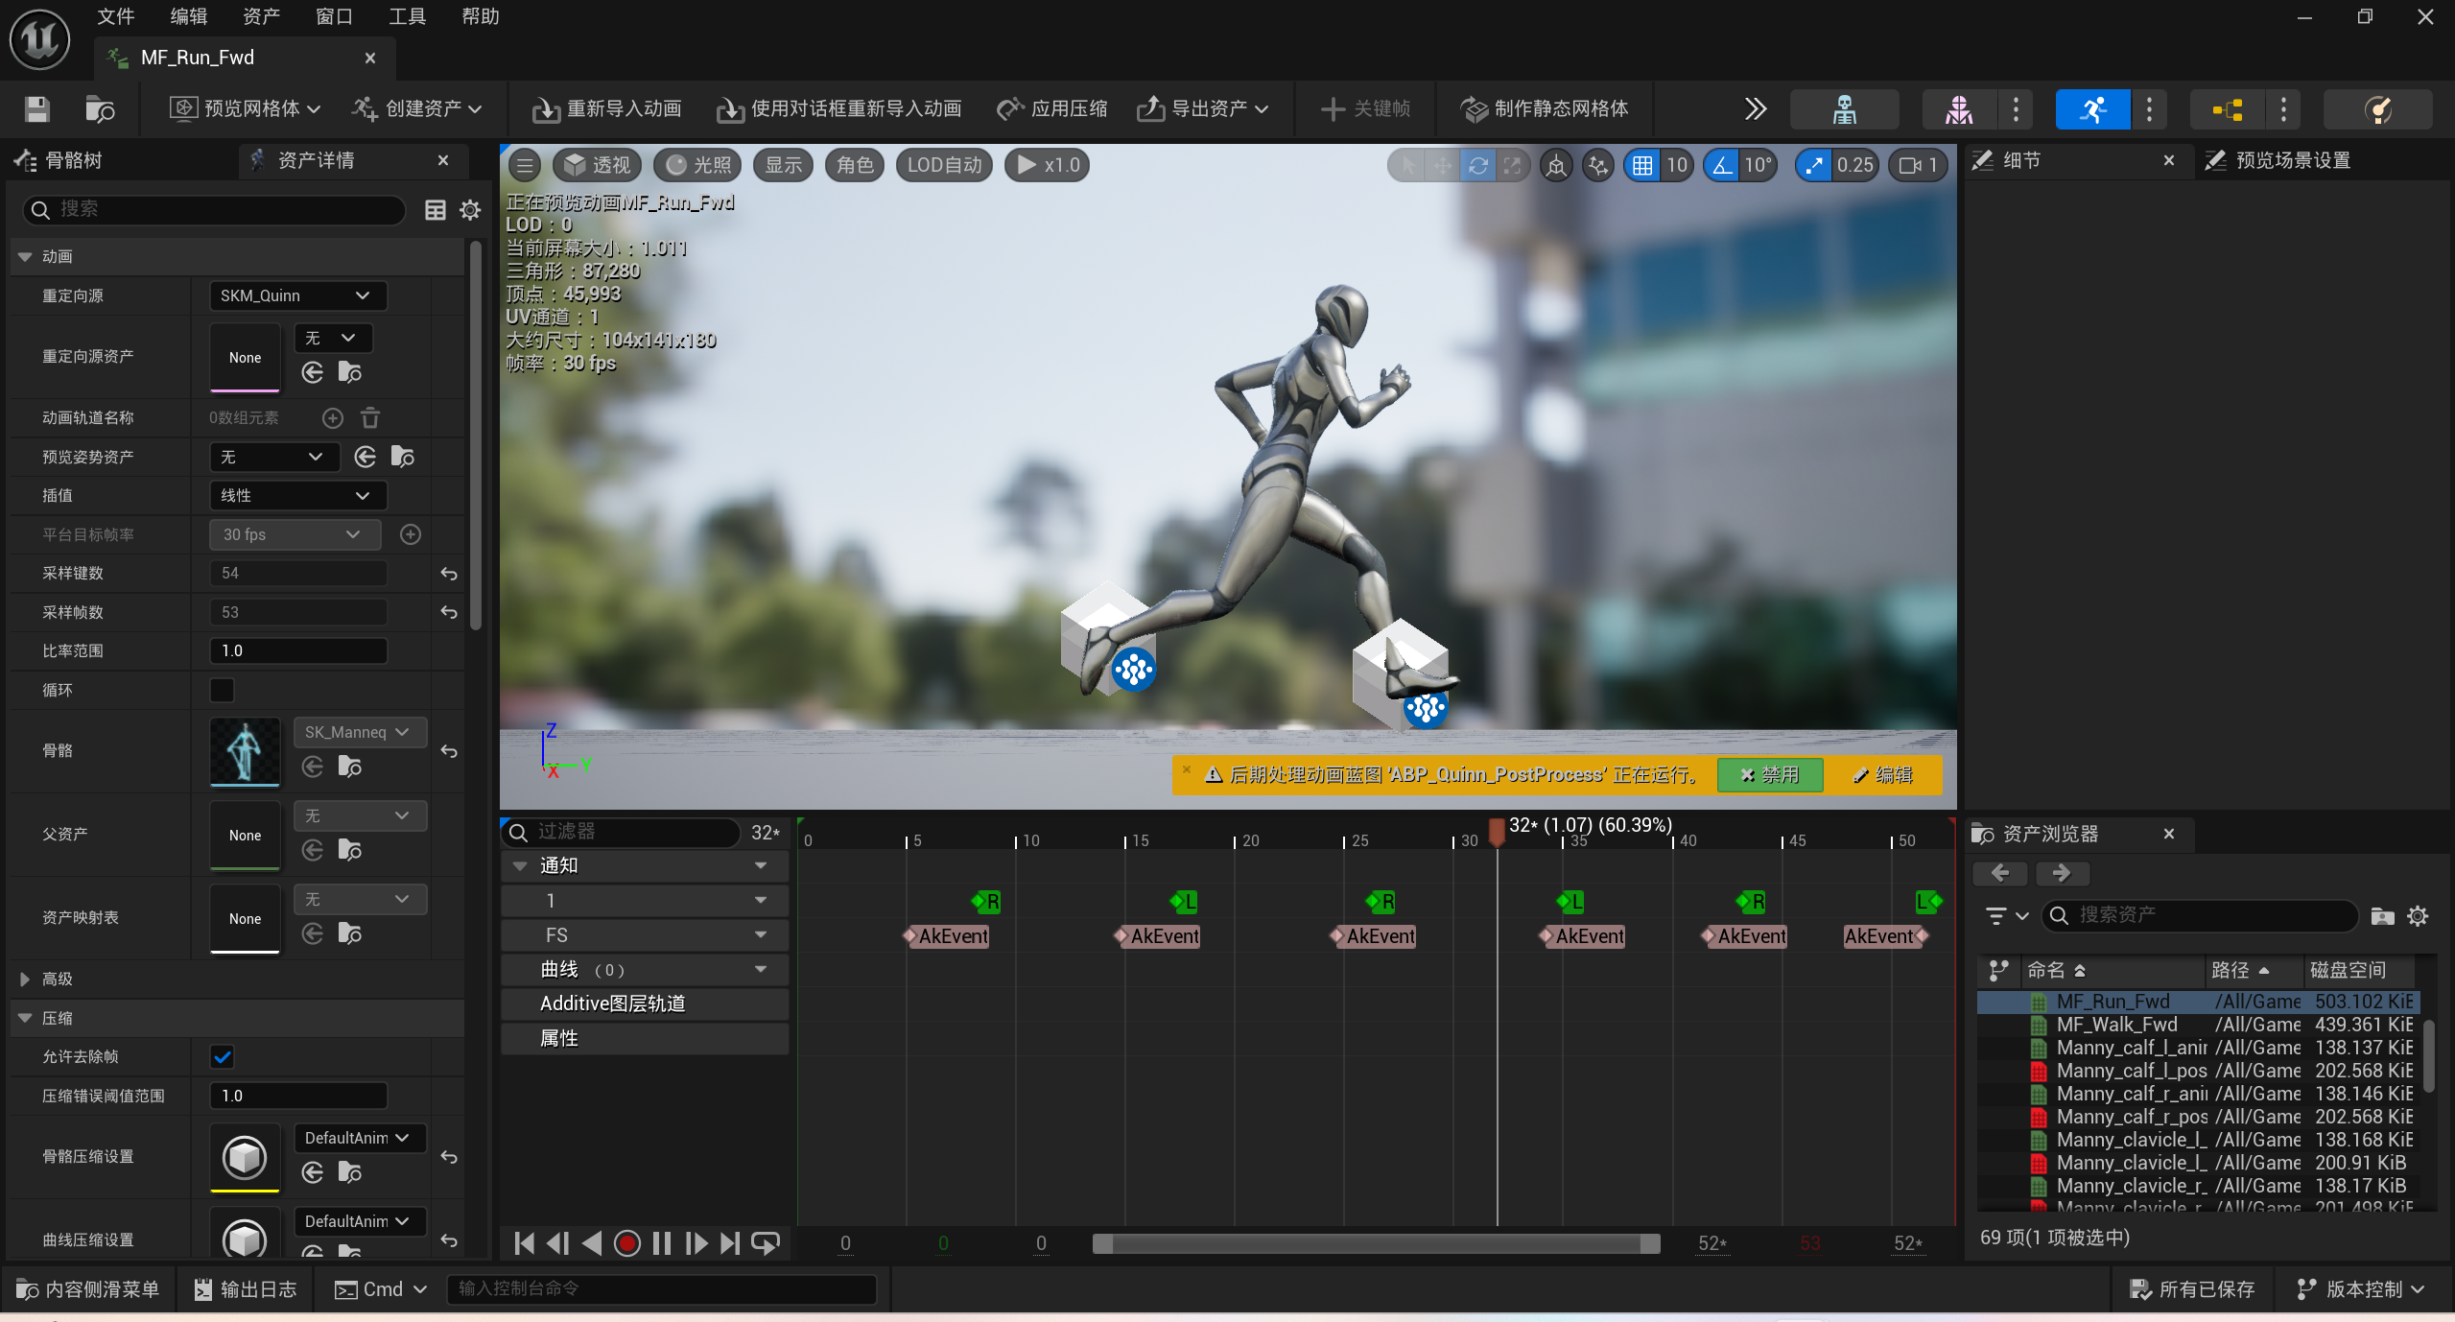
图4UE引擎内脚步声搭载

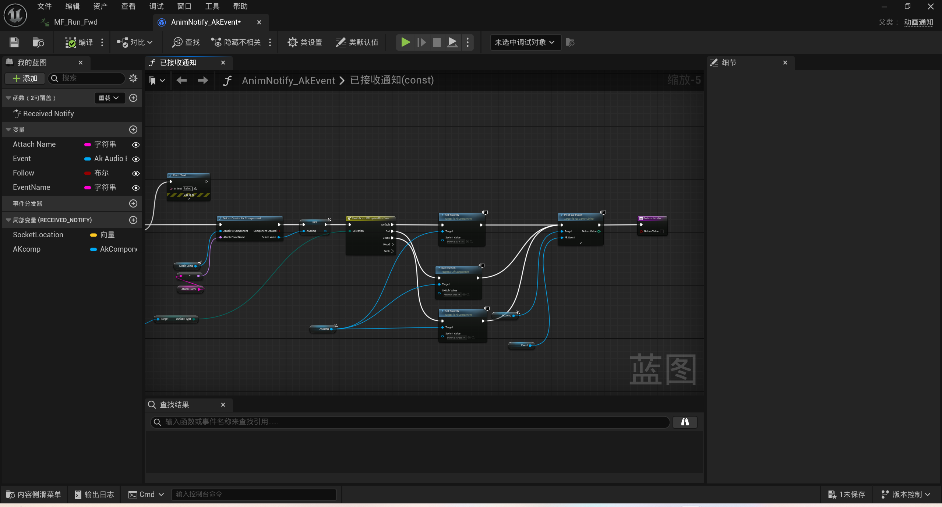
图5 脚步UE蓝图重构

